**Documento de Requisitos do Sistema (FLOB) Versão 1.1**

**Projeto aplicado da disciplina Programação Web**

**Cronograma do Projeto**

|  |  |
| --- | --- |
| **Data** | **Descrição** |
| 06/11/2023 | Definição da equipe e tema do projeto |
| 09/11/2023 | Definição de requisitos funcionais e não funcionais |
| 16/11/2023 | Diagramação e prototipação de Banco de dados /Diagramação e prototipaçãos de Telas |
| 23/11/2023 | Entrega |
|  |  |
|  |  |

**Equipe de desenvolvimento**

|  |  |
| --- | --- |
| **Nome** | **Função** |
| Melkysedeque | Analista de sistema |
| Eric | Desenvolvedor Front-end |
| Gabriel | Desenvolvedor Back-end |
| Gabrielle | Administrador de banco de dados |
|  | Design |

* **Introdução**

Este documento especifica os requisitos do sistema *FLOB.* fornecendo aos desenvolvedores e stakeholders as informações necessárias para o projeto e implementação, assim como para a realização dos testes e homologação do sistema.

* **O Projeto consiste na criação de um sistema web voltado à necessidade de serviços particulares e divulgação da carreira de recém ingressados no mercado de trabalho.**

**Link do repositório**: <https://github.com/Melkysedeque/FLOB.git>

* **Descrição geral do sistema**

O sistema deve permitir ao cliente contratar os serviços dos profissionais registrados no mesmo. Sendo possível a negociação de valores, verificação de experiências e disponibilidade do profissional para o dia e horário desejado. Assim também dando visibilidade e reconhecimento ao bom trabalho desempenhado pelo profissional.

* **Requisitos funcionais**
* **[UC001] Autenticar-se no Sistema**

**Descrição:** Permite aos usuários logarem no sistema.

**Atores**: Administrador, Aluno e Professor.

**Entradas e pré-condições**: Estar devidamente cadastrado no sistema.

**Saídas e pós-condição**: não possui.

* **Mensagens**

|  |  |
| --- | --- |
| **M1** | Login ou senha inválida. |
| **M2** | Valores inválidos para Login ou senha |

* **Especificação dos Atributos:**

**EA1 – Fazer autenticação de usuário**

|  |  |  |  |  |
| --- | --- | --- | --- | --- |
| **Dados** | | | | |
| **Atributo** | **Tipo** | **Tam.** | **Máscara** | **Obrig.** |
| **Login** | Texto | 16 |  | X |
| **Senha** | Password | 15 |  | X |

* **[UC002] Registra-se no Sistema**

**Descrição:** Permite que o usuário se registre no sistema.

**Atores**: Profissionais de diversas áreas.

**Entradas e pré-condições**: não possui.

**Saídas e pós-condição**: não ter nenhum cadastro no sistema.

* **Mensagens**

|  |  |
| --- | --- |
| **M1** | Campos obrigatórios não preenchidos |
| **M2** | Dados inválidos. |
| **M3** | Já existe um registro anteriormente cadastrado. |

* **Especificação dos Atributos:**

**EA1 – Registrar-se no sistema (Profissionais)**

|  |  |  |  |  |
| --- | --- | --- | --- | --- |
| **Dados** | | | | |
| **Atributo** | **Tipo** | **Tam.** | **Máscara** | **Obrig.** |
| **Login** | Texto | 16 |  | X |
| **Senha** | Password | 15 |  | X |
| **Nome** | Texto |  |  | X |
| **Contato** | Texto |  |  | X |
| **CPF** | Texto |  |  | X |

* **[UC003] Cadastrar tipo de serviços oferecidos**

**Descrição:** Permite ao profissional cadastrar seu serviços

**Atores**: Profionais.

**Entradas e pré-condições**: O usuário estar autenticado no sistema.

**Saídas e pós-condição**: não possui.

* **Mensagens**

|  |  |
| --- | --- |
| **M1** | Campos obrigatórios não preenchidos. |

* **Especificação dos Atributos:**

**EA1 – Solicitação de Demanda**

|  |  |  |  |  |
| --- | --- | --- | --- | --- |
| **Dados** | | | | |
| **Atributo** | **Tipo** | **Tam.** | **Máscara** | **Obrig.** |
| **Telefone** | Texto | 16 |  | X |
| **Serviços** | Texto |  |  | X |
| **Faixa de preço** | Texto | 7 |  | X |

* **[UC007] Listar/Visualizar Notas**

**Descrição:** Permite aos alunos listar e/ou visualizar suas notas.

**Atores**: Aluno e Professor.

**Entradas e pré-condições**: o usuário estar autenticado no sistema.

**Saídas e pós-condição**: não possui.

* **Mensagens**

|  |  |
| --- | --- |
| **M1** | Não existem notas lançadas. |

* **Esboço de interfaces gráficas:**

**EI1**

**(Imagem)**

* **[UC008] Listar/Visualizar Faltas**

**Descrição:** Permite ao aluno verificar seu total em faltas e a porcentagem em cada disciplina.

**Atores**: Aluno.

**Entradas e pré-condições**: o usuário estar autenticado no sistema.

**Saídas e pós-condição**: não possui.

* **Mensagens**

|  |  |
| --- | --- |
| **M1** | Usuário ou senha inválida. |

* **Especificação dos Atributos:**
* **[UC009] Cadastrar Eventos**

**Descrição:** Permite que a um Administrador, ou um Professor, cadastre, remova, atualize, liste e visualize eventos destinados aos alunos da instituição. Vale salientar que um Aluno pode apenas visualizar os eventos.

**Atores**: Administrador, Professor e Aluno.

**Entradas e pré-condições**: O usuário deve estar autenticado no sistema.

**Saídas e pós-condição**: Caso um aluno deseje cadastrar um evento, para que este seja valido, será necessária a aprovação de um Administrador ou Professor.

* **Mensagens**

|  |  |
| --- | --- |
| **M1** | Preencha os campos com as informações do evento |

* **Especificação dos Atributos:**

**EA1 – Fazer autenticação de usuário**

|  |  |  |  |  |
| --- | --- | --- | --- | --- |
| **Configuração autenticação** | | | | |
| **Atributo** | **Tipo** | **Tam.** | **Máscara** | **Obrig.** |
| **Codigo** | Inteiro | 8 |  | X |
| **Nome** | Texto | 100 |  | X |
| **Local** | Texto | 255 |  | X |
| **Data** | Date | 8 |  | X |
| **Telefone** | Texto | 15 |  | X |
| **Administrador** | Administrador | 10 |  | X |

* **[UC014] Manter Administrador**

**Descrição:** Permite aos Administradores cadastrar, remover, buscar, listar e visualizar Administradores e Professores. Deverá existir pelo menos um usuário administrador no Banco de dados do sistema.

**Atores**: Administrador.

**Entradas e pré-condições**: estar autenticado no sistema.

**Saídas e pós-condição**: não possui.

* **Mensagens**

|  |  |
| --- | --- |
| **M1** | Dados incompletos, favor preencher todos as informações. |
| **M2** | Selecione o Administrador desejado. |

* **Especificação dos Atributos:**

**EA1 – Fazer autenticação de usuário**

|  |  |  |  |  |
| --- | --- | --- | --- | --- |
| **Configuração autenticação** | | | | |
| **Atributo** | **Tipo** | **Tam.** | **Máscara** | **Obrig.** |
| **Codigo** | Inteiro | 8 |  | X |
| **Nome** | Texto | 255 |  | X |
| **Login** | Inteiro | 16 |  | X |
| **Senha** | Texto | 15 |  | X |

* **Requisitos não-funcionais**
* **[NF001]Usabilidade**

A interface com o usuário é de vital importância para o sucesso do sistema. Principalmente por ser um sistema que pode ser utilizado diariamente, o usuário deverá em pouco tempo aprender como utilizar o sistema.

O sistema terá uma interface amigável ao usuário primário sem se tornar cansativa aos usuários mais experientes, de forma Responsiva e leve.

|  |  |  |  |  |  |  |
| --- | --- | --- | --- | --- | --- | --- |
| **Prioridade**: |  | Essencial |  | Importante |  | Desejável |

* **Diagramação e prototipação de Banco de dados**

Definiçãomde tabela de Cadastro de Usuário

|  |  |  |  |  |
| --- | --- | --- | --- | --- |
| **Atributo** | **Tipo** | **Tam.** | **Máscara** | **Obrig.** |
| **ID** | Inteiro | 11 | PK | X |
| **Nome** | Texto | 255 |  | X |
| **Login** | Texto | 16 |  | X |
| **Senha** | Texto | 15 |  | X |

* **Diagramação e prototipaçãos de Telas**
* **Esboço de Página Inicial**

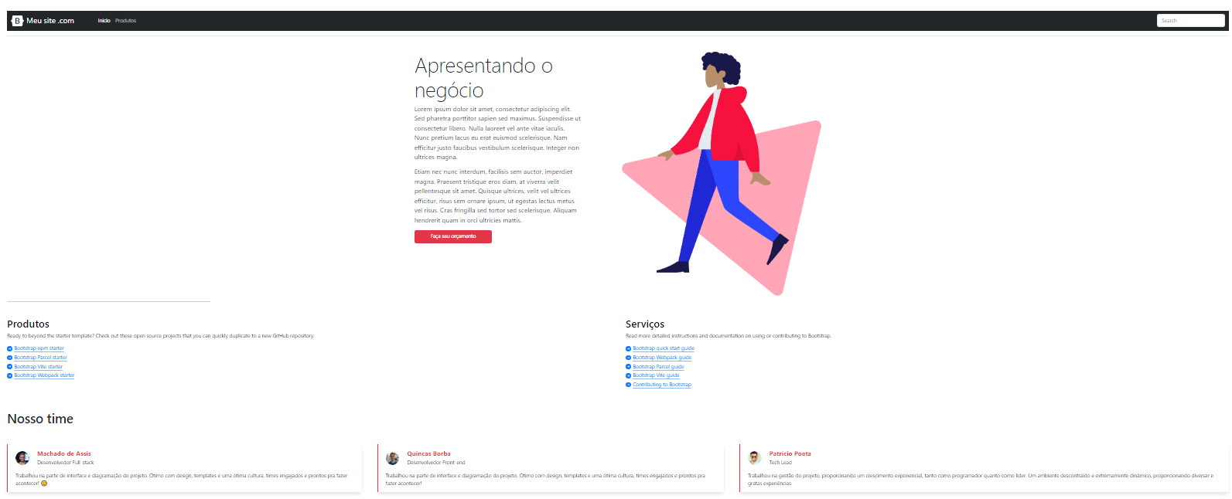

**Figura 1 - Imagem ilustrativa**

* **Página Inicial após primeira alteração**

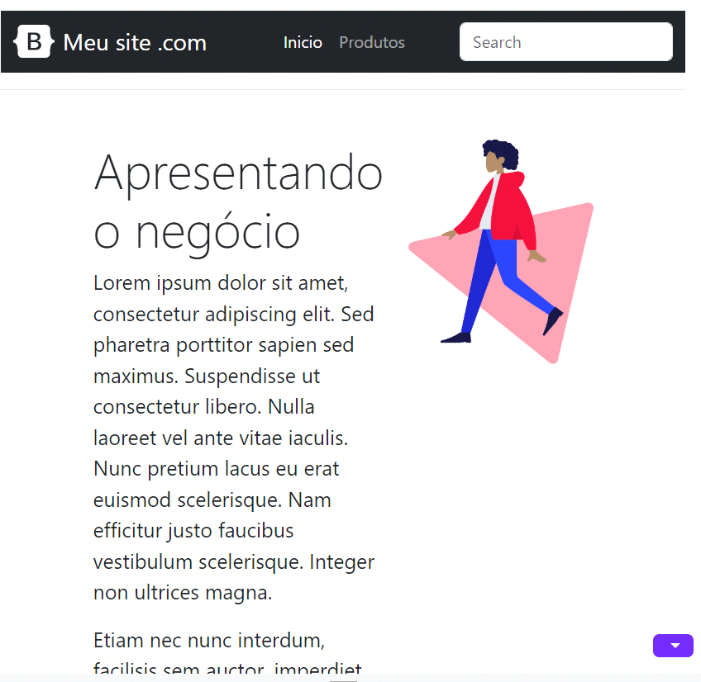

**Figura 2 - Imagem ilustrativa**

* **Página 3**

**Figura 3 - Imagem Ilustrativa**

* **Página 4**

...

* **Página 5**